PATVIRTINTA
Nereikalingo arba netinkamo (negalimo)
naudoti turto pardavimo viešuose prekių
aukcionuose komisijos
2026-10-21 posėdžio protokolu Nr. NNTP-7 (13.82)

KALVARIJOS SAVIVALDYBĖS ADMINISTRACIJOS NEREIKALINGO ARBA NETINKAMO (NEGALIMO) NAUDOTI SAVIVALDYBĖS TURTO PARDAVIMO VIEŠAME PREKIŲ AUKCIONE TIESIOGINIU BŪDU SĄLYGOS
Aukciono vykdymo laikas 2026 m. lapkričio 20 d. 10.00 val.
Turto apžiūra 2026 m. lapkričio 16-17 d. 9.00 val. – 15.00 val.
Dalyvių registracija 2026 m. lapkričio 18-19 d. 9.00 val. – 15.00 val.
1. | Aukciono organizatorius: Kalvarijos savivaldybės administracija, Laisvės g. 2, 69214 Kalvarija, juridinio asmens kodas 188751268
2. | Tiesioginio aukciono (toliau – Aukcionas) būdu parduodamas turtas:  1. Autobusas TEMSA MD9, valstybinis Nr. MLE 186, pirmosios registracijos data 2013 m., darbinis tūris 6871 cm³, dyzelinas.  Kiti duomenys: transporto priemonė atitiko techninius reikalavimus (techninė apžiūra galiojo iki 2025-06-19).  Pardavimo kaina – 72 000,00 Eur.  Garantinio įnašo dydis – 7 200,00 Eur. Dalyvio registravimo mokestis – 10,00 Eur  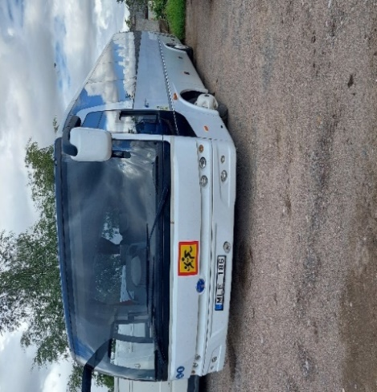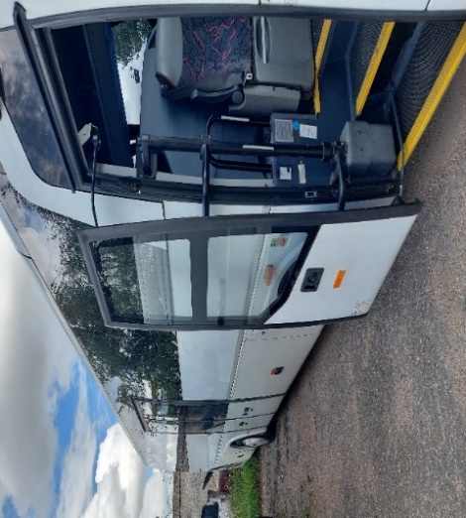  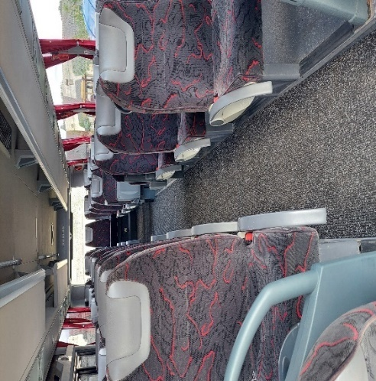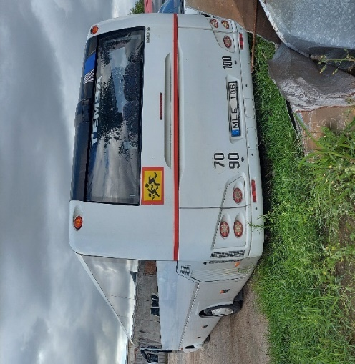
2. | 2. Automobilis „VW Passat“, valstybinis Nr. MUM 897, pirmoji registracija 1997 m., darbinis tūris 1896 cm³, dyzelinas.  Kiti duomenys: kėbulas surūdijęs, prastos būklės; važiuoklė ir dujų išmetimo sistema susidėvėjusi, surūdijusi (kiti neatitikimai).  Pardavimo kaina – 180,00 Eur.  Garantinio įnašo dydis – 18,00 Eur. Dalyvio registravimo mokestis – 10,00 Eur  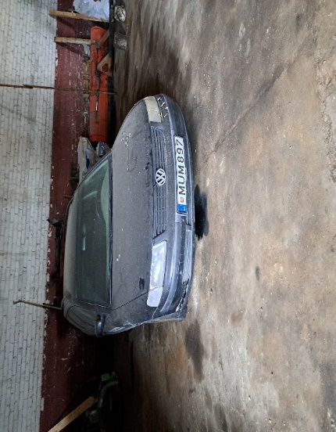
3. | Parduodamo turto apžiūros laikas ir sąlygos:  Dėl turto apžiūros 2026 m. lapkričio 16-17 d. 9.00 val. – 15.00 val. kreiptis į atsakingą asmenį tel. +370 699 10052, +370 652 18279 dėl laiko suderinimo.
4. | Minimalus kainos didinimo intervalas, Eur | 20,00 Eur
5. | Banko sąskaita, į kurią turi būti sumokamas garantinis įnašas, dalyvio registravimo mokestis bei atsiskaitoma už parduotą turtą
5. | Kalvarijos savivaldybės administracija, Swedbank, AB, LT357300010127292138, mokėjimo paskirtyje būtina nurodyti įmokos pavadinimą ir Aukciono dalyvį (pirkėją), jei mokėtojas yra ne Aukciono dalyvis (pirkėjas). Garantinio įnašo ir dalyvio registravimo įmokos turi būti sumokėtos iki registracijos į tiesioginį aukcioną.
6. | Aukciono komisijos narys, atsakingas už informacijos teikimą: Kalvarijos savivaldybės administracija, 228 kabinetas, Laisvės g. 2, 69214, Kalvarija, tel. +370 699 10052, el. p. almantas.giraitis@kalvarija.lt, tel. +370 681 06621, el. p. dainute.sinkeviciene@kalvarija.lt
7. | Aukciono laikas, dalyvių registracija: Aukciono pradžia 2026 m. lapkričio 20 d. 10.00 val., pabaiga 2026 m. lapkričio 20 d. d. 11.00 val. Aukciono dalyvių registravimas 2026 m. lapkričio 18-19 d. 9.00 val. – 15.00 val. (Kalvarijos savivaldybės administracija, 222 kabinetas, Laisvės g. 2, 69214, Kalvarija).
8. | Aukciono vykdymas ir pabaiga
8.1. | Aukcionas vykdomas tiesioginiu būdu Kalvarijos savivaldybės administracijos patalpose, 229 kabinete, Laisvės g. 2, 69214, Kalvarijoje. Asmuo, pateikdamas dokumentus registruotis į Aukcioną, turi būti sumokėjęs Aukciono dalyvio mokestį ir dalyvio garantinį įnašą, kurių dydžiai nurodyti Aukciono skelbime. Mokėjimai atliekami į skelbime nurodytą Aukciono organizatoriaus sąskaitą.
8.2. | Aukcionas laikomas neįvykusiu, jeigu:  8.2.1. neužregistruotas nė vienas Aukciono dalyvis;  8.2.2. nė vienas dalyvis nepasiūlė aukciono sąlygose nustatytos pradinės kainos arba didesnės pagal nurodytą minimalų kainos kėlimo intervalą pardavimo kaina;  8.2.3. neįvykdytos kitos Aukciono sąlygos.
9. | Pateikiami dokumentai  Aukcione ketinantys dalyvauti asmenys, registruodamiesi į Aukcioną, papildomai turi pateikti:
9.1. | Prašymą įregistruoti aukciono dalyviu, kuriame nurodyta: aukciono, į kurį prašoma registruoti, duomenys ir aukciono dalyvio duomenys (pavadinimas / vardas, pavardė, buveinė / gyvenamoji vieta, sąskaitos, į kurią grąžintinas garantinis įnašas, numeris ir pridedamų registruoti dokumentų sąrašas).
9.2. | Jeigu Aukcione ketina dalyvauti keli asmenys (asmenų grupė) – sandorio dėl ketinimo įsigyti Turtą bendrosios nuosavybės teise arba jungtinės veiklos sutarties kopijas.
9.3. | Registracijos pažymėjimo arba Juridinių asmenų registro išrašo kopiją, patvirtintą teisės aktų nustatyta tvarka.
9.4. | Atstovo įgaliojimų patvirtinimo dokumentų kopijas, patvirtintas teisės aktų nustatyta tvarka.
9.5. | Patvirtintą dokumentą apie sumokėtą nustatytą aukciono dalyvio registravimo mokestį, garantinį įnašą.
9.6. | Aukcione ketinantys dalyvauti fiziniai asmenys Aukciono komisijai turi pateikti 9.1, 9.2 ir 9.5 punktuose nurodytus dokumentus (informaciją).
10. | Atsiskaitymo už nupirktą turtą terminas ir tvarka, taip pat kitos įsipareigojimų užtikrinimo priemonės
10.1. | Aukciono laimėtojas už aukcione nupirktą turto objektą atsiskaito ne vėliau kaip per 5 darbo dienas nuo Aukciono laimėjimo dienos.
10.2. | Gavus banko patvirtinimą, kad įmokėta visa turto objekto pardavimo kaina, per 5 darbo dienas paruošiama sutartis ir turto perdavimo aktas, kurį pasirašo turto valdytojas ir Aukciono laimėtojas.
10.3. | Viešame prekių aukcione parduoto turto perdavimo aktas yra nuosavybės teisę į jį patvirtinantis dokumentas.
11. | Kitos aukciono sąlygos
11.1. | Aukcione dalyvauti gali fiziniai, juridiniai asmenys, kitos organizacijos, taip pat juridinių asmenų ar kitų organizacijų filialai ir atstovybės.
11.2. | Aukciono dalyvį Aukcione atstovauja vienas asmuo.
11.3. | Asmenims, kurių neatitikimas Aukciono sąlygoms paaiškėja po jų įregistravimo Aukciono dalyviais arba jau įvykus Aukcionui, bet dar nepasirašius akto, neleidžiama dalyvauti Aukcione arba nesudaromas perdavimo aktas.
11.4. | Aukciono dalyvis neturi teisės atšaukti savo kainos pasiūlymo.
11.5. | Aukciono dalyvio registravimo mokestis negrąžinamas ir neįskaitomas į turto pardavimo kainą.
11.6. | Garantinio įnašo mokestis negrąžinamas, jei Aukciono laimėtojas neatsiskaitė per nurodytą laiką arba atsisako pirkti laimėtą turtą. Aukciono laimėtojui garantinio įnašo mokestis įskaitomas į turto pardavimo kainą.
_____________________________

